Приложение № 1
к постановлению администрации муниципального образования
«Приморский муниципальный район
№ 1616 от 20.08.2020

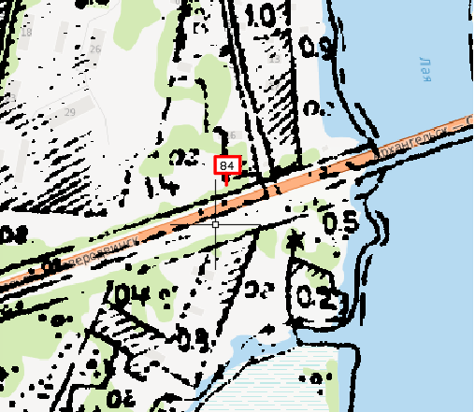 | 1. Порядковый номер на схеме: - «84».  2. Вид стационарной рекламной конструкции:  - щитовая установка – отдельно стоящий на земле объект наружной рекламы, имеющий внешние поверхности для размещения информации и состоящий из фундамента, стойки, каркаса и информационного поля. Большого формата размером 3 м х 6 м.  3. Адрес расположения рекламной конструкции:  - Архангельская область, Приморский район, муниципальное образования «Приморское», в районе п. Лайский Док, за полосой отвода (21,0 м от оси) с правой стороны автодороги М-8 «Холмогоры» Москва-Ярославль-Вологда-Архангельск» на км 15+560. Координаты: 64,531565 40,252518
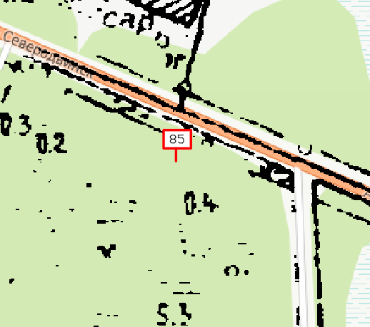 | 1. Порядковый номер на схеме: - «85».  2. Вид стационарной рекламной конструкции:  - щитовая установка – отдельно стоящий на земле объект наружной рекламы, имеющий внешние поверхности для размещения информации и состоящий из фундамента, стойки, каркаса и информационного поля. Большого формата размером 3 м х 6 м.  3. Адрес расположения рекламной конструкции:  - Архангельская область, Приморский район, муниципальное образования «Приморское»,в районе д.Рикасиха, за полосой отвода (15,0 м от оси) с левой стороны автодороги М-8 «Холмогоры» Москва-Ярославль-Вологда-Архангельск» на км 19+470. Координаты: 64,533773 40,174248
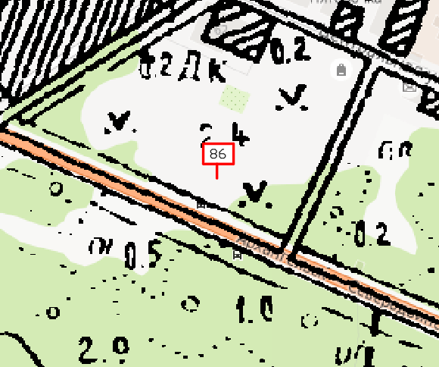 | 1. Порядковый номер на схеме: - «86».  2. Вид стационарной рекламной конструкции:  - щитовая установка – отдельно стоящий на земле объект наружной рекламы, имеющий внешние поверхности для размещения информации и состоящий из фундамента, стойки, каркаса и информационного поля. Большого формата размером 3 м х 6 м.  3. Адрес расположения рекламной конструкции:  - Архангельская область, Приморский район, муниципальное образования «Приморское», д.Рикасиха, за полосой отвода (18,0 м от оси) с правой стороны автодороги М-8 «Холмогоры» Москва-Ярославль-Вологда-Архангельск» на км 20+250. Координаты: 64,537088 40,159479

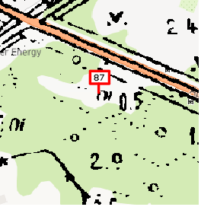 | 1. Порядковый номер на схеме: - «87».  2. Вид стационарной рекламной конструкции:  - щитовая установка – отдельно стоящий на земле объект наружной рекламы, имеющий внешние поверхности для размещения информации и состоящий из фундамента, стойки, каркаса и информационного поля. Большого формата размером 3 м х 6 м.  3. Адрес расположения рекламной конструкции:  - Архангельская область, Приморский район, муниципальное образования «Приморское», д.Рикасиха, за полосой отвода (17,0 м от оси) с левой стороны автодороги М-8 «Холмогоры» Москва-Ярославль-Вологда-Архангельск» на км 20+300. Координаты: 64,536645 40,158106
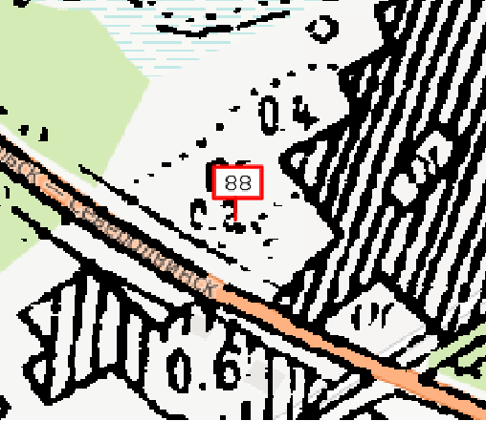 | 1. Порядковый номер на схеме: - «88».  2. Вид стационарной рекламной конструкции:  - щитовая установка – отдельно стоящий на земле объект наружной рекламы, имеющий внешние поверхности для размещения информации и состоящий из фундамента, стойки, каркаса и информационного поля. Большого формата размером 3 м х 6 м.  3. Адрес расположения рекламной конструкции:  - Архангельская область, Приморский район, муниципальное образования «Приморское», за д.Рикасиха, за полосой отвода (15,0 м) с правой стороны автодороги М-8 «Холмогоры» Москва-Ярославль-Вологда-Архангельск» на км 20+560. Координаты: 64,538282 40,153729

Приложение № 2
к постановлению администрации муниципального образования «Приморский муниципальный район» № 1616 от 20.08.2020

Приложение № 23 к Схеме размещения рекламных конструкций на территории Приморского района Архангельской области

Схема размещения рекламных конструкций на территории муниципального образования «Приморское» Приморского района Архангельской области
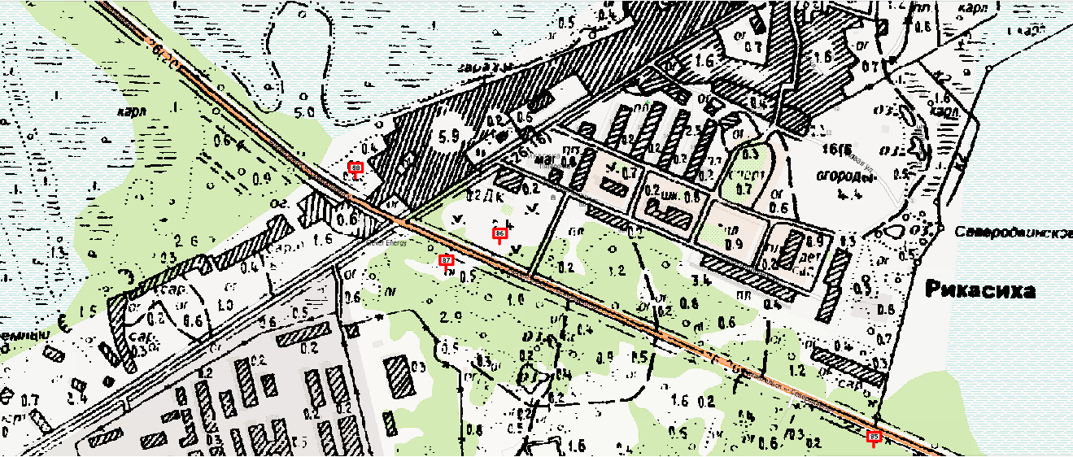
Приложение № 24 к Схеме размещения рекламных конструкций на территории Приморского района Архангельской области

